1. 日期类型在编程语言中内部是通过number 存储的。
2. 日期类型加减实际是数字的加减
3. 多数编程语言的日期开始时间是 1970-01-01 00:00:00
4. 多数编程语言的开始日期是从1970-01-01 00:00:00 开始

通过查阅资料一般存在两种解释

* 多数编程语言起源于UNIX，UNIX系统的时间纪元是1970-01-01 00:00:00,即所为的UNIX时间戳。
* 最初计算机都是32位操作系统，时间需要通过number存储，32位能表示最大数字为 2147483647。一年365天的总秒数位  31536000 ，两者相除得68.1.所以如果从0000-00-00 00:00:00 算起的话，计算机到1901年12月13日就溢出了。而选用1970年的，可以支持到2038年。

这两种解释，我个人比较认可UNIX时间纪元的说法，毕竟UNIX出现在这一年，作为UNIX的研发者需要纪念这个重要的日子。

1. 采用的UNIX时间纪元的 开发语言
2. JAVA

http://docs.oracle.com/javase/8/docs/api/java/util/Date.html#Date

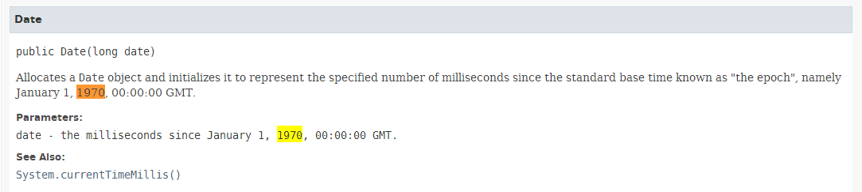

不过对于中国开发者，通过 System.Out.Println(new Date(0)); ,控制台打印的时间是1970-01-01 08:00:00 ，这个是因为中国处于东8区的缘由。对于程序内部存储值无影响。

1. JavaScript

这里关于JavaScript日期解释：

https://developer.mozilla.org/zh-CN/docs/Web/JavaScript/Reference/Global_Objects/Date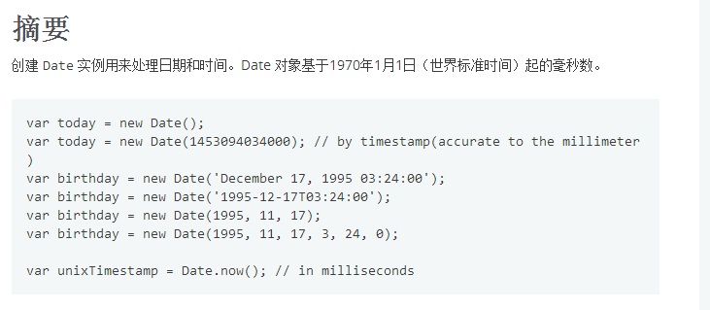

1. Python

<https://docs.python.org/3/library/datetime.html#date-objects>



1. Oracle

<http://docs.oracle.com/cd/E11882_01/appdev.112/e13995/oracle/sql/TIMESTAMP.html>

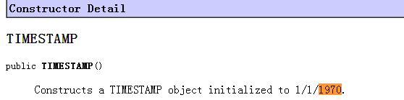

1. PHP

<http://php.net/manual/en/function.time.php>

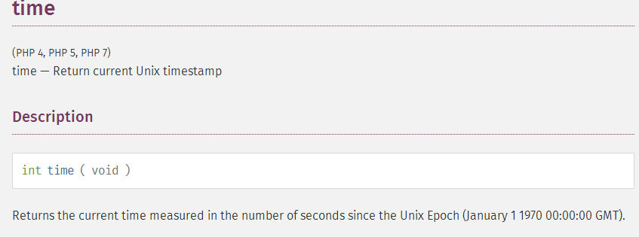

1. 不使用UNIX时间戳的语言
2. 基于 .Net 类库的语言

默认采用int64位来表示时间戳，并且精确到100ns，开始日期点为0001-01-01 00:00:00.000。

<https://msdn.microsoft.com/zh-cn/library/z2xf7zzk(v=vs.110).aspx?cs-save-lang=1&cs-lang=csharp#code-snippet-1>

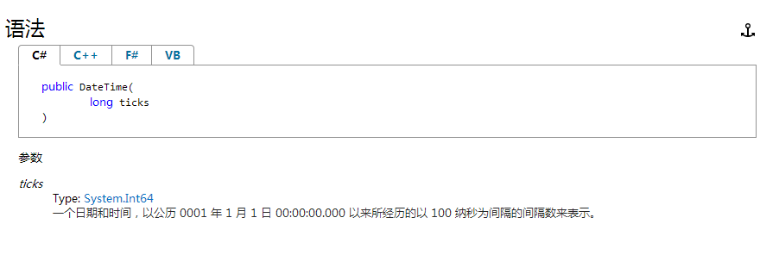

1. VBScript

https://www.microsoft.com/china/vbscript/vbstutor/vbsdatatype.htm

这个开始时间很奇怪，从API来看，开始时间是从0100-01-01 00:00:00

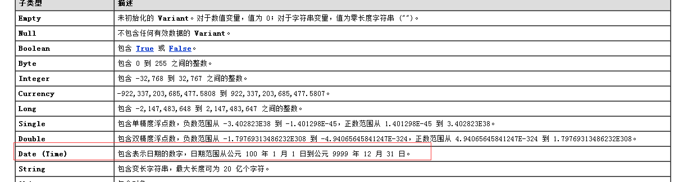

不过从代码测试来看，开始时间是从1899-12-30 0 :00:00 开始，

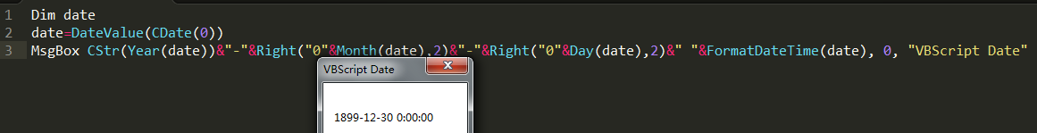

1. 有关EXCEL 日期系统

在office excel中存在两种日期格式1900 和 1904，即日期的开始点为 1900-01-01 00：00:00 和 1904-01-01 00:00:00 。一般Excel 默认是按照1900的日期系统，且认为1900年为润年，1900年2月分 按照29天计算。Excel中存储值得起始日期是从1开始的，即，1900-01-01 00:00:00 在excel中对应的存储值为1 （天）。